EMENDA MODIFICATIVA Nº. 01 AO PROJETO DE LEI ORDINÁRIA Nº 83, DE 26 DE OUTUBRO DE 2016.

O VEREADOR signatário, no uso de suas atribuições legais e regimentais, de acordo com o que dispõe o art. 153 do Regimento Interno, apresenta Emenda Modificativa ao PLO 83/2016 que “Dispõe sobre Permissão de Uso à empresa Daniel – Distribuidora de Bebidas Ltda., do bem público imóvel do Município de matrícula nº 4554 do Registro de Imóveis e dá outras providências”. nos seguintes termos:

Art. 1º O caput do art. 3º do Projeto de Lei n°. 83, de 26 de outubro de 2016, passará a ter a seguinte redação:

“O prazo de Permissão será de 7 (sete) anos, sendo facultada a renovação por igual período, mediante nova permissão ou concessão.“

JUSTIFICAÇÃO

Diante do exposto, envia-se a sugestão de emenda à análise dos nobres pares para aprovação.

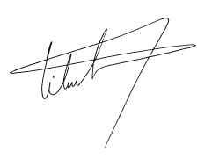
Vilmar Santos
Vereador – PMDB
Relator - COFT

